ESTADO DO RIO GRANDE DO NORTE
CÂMARA MUNICIPAL DE SÃO JOÃO DO SABUGI

REQUERIMENTO Nº. 024/2018

A Mesa Diretora, com base no artigo 154 do Regimento Interno, requer do plenário, que seja aprovado a Adesão da Câmara Municipal a Carta Aberta da Confederação Nacional dos Municípios à Presidente do Supremo Tribunal Federal requerendo o julgamento em Plenário da Ação Direta de Inconstitucionalidade 4719, que dispõe sobre os royalties do petróleo.

JUSTIFICATIVA EM PLENÁRIO

Sala das Sessões, em 22 de maio de 2018.

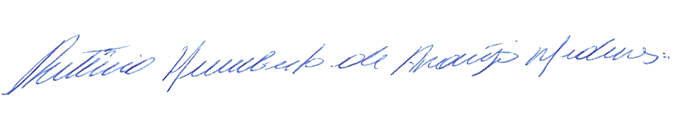
RUTÊNIO HUMBERTO DE ARAÚJO MEDEIROS
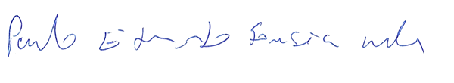
PRESIDENTE

PAULO EDUARDO FONSECA MAFRA
VICE - PRESIDENTE

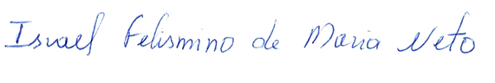

ISRAEL FELISMINO DE MARIA NETO
1º SECRETÁRIO
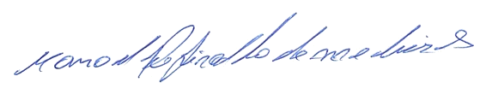

MANOEL REGINALDO DE MEDEIROS
2º SECRETÁRIO

